אל: מסיימי שנה ג'

הנדון: סיום חובות – תואר ראשון
הגעתם לסוף שנה ג', ואתם בפני סיום לימודיכם לתואר ראשון. אנו מברכים אתכם על הישגיכם עד עתה, ומאחלים לכם הצלחה גם בהמשך.
כדי לאפשר תהליך סיום מסודר של לימודיכם, אתם מתבקשים לקרוא את ההנחיות הבאות ולפעול לפיהן.
- בדיקת גיליון ציונים
- בדקו בגיליון הציונים באינטרנט, אם רשומים כל ציוניכם במקצועות אותם למדתם עד לסמסטר הנוכחי. אם לא למדתם את כל הקורסים בתכנית הלימודים, לא תוכלו לסיים את התואר.
- אם התקבלתם ללימודים לאחר שלמדתם במחלקה אחרת או במוסד אחר, ודאו שמופיע לכם פטור (ציון 600) במקצועות שהוכרו לכם מלימודיכם הקודמים.
- הדרכה בספריה- לוודא כי מדווח "השלים" במקצוע (ציון 400 או 300) לא ניתן לסגור תואר ללא זה.
- יש להשלים את הלומדה למניעת הטרדה מינית ולוודא שמוזן בגיליון הציונים ציון עובר.
- עולים חדשים חייבים להשלים עברית ברמה ו' והיסטוריה של עם ישראל או לקבל פטור מלימודים אלה.
- תהליך קבלת זכאות לתואר
    - תהליך סגירת התואר מתחיל ביוזמתכם באמצעות טופס "בקשה להכנת אישור זכאות לתואר". בקשה זאת ניתן להגיש רק לאחר שעודכנו הציונים במערכת מנהל התלמידים (קיוסק המידע). באחריותך לבדוק את תדפיס הציונים ולהעיר בכל מקרה שאתה מוצא שגיאה. מודגש שאין להגיש טופס זה אם טרם הושלמו כל התהליכים של קבלת ציון סופי לקורס (לדוגמא, אם תלמיד ניגש למועד ב' בקורס או הגיש ערעור על ציון, והציונים טרם עודכנו). דבר זה מודגש במיוחד לאור העובדה שעם סגירת התואר כל ההליכים הקשורים לתואר זה נחתמו ואינם ניתנים לשינוי, כולל השם שמופיע באישור הזכאות ובתעודה. את הטופס הרצ"ב יש לשלוח למזכירות המחלקה בדואר אלקטרוני email: mgtst1@som.bgu.ac.il .
    - המחלקה ומזכירות בית הספר בודקים את עמידתך בתכנית הלימודים, חובות שכר לימוד וחובות בספריה. לפיכך, מומלץ לוודא השלמת חובות אלו.
    - תהליך סגירת התואר אורך כ- 6 שבועות.
    - קבלת אישור זכאות: אישור הזכאות יישלח לבתיכם בצרוף תדפיס לימודים בדואר רגיל, לכתובת שצוינה בטופס סגירת התואר.
    - כדי להיכלל בטקס מסיימי התארים של תשע"ט: המתקיים במהלך שנת 2020, עליכם להגיש את טופס הבקשה לסגירת תואר לכל המאוחר עד 30.11.2019. תלמידים אשר יגישו טופס זה לאחר התאריך הנקוב, ייכללו ברשימות הבוגרים של השנה העוקבת.
    - תלמיד שחייב להשלים לימודים בשנה"ל תש"פ, באחריותו לבדוק את תאריכי הרישום לקורסים עם מזכירות המחלקה עד אמצע הקיץ.
    - מצ"ב טופס ארגון בוגרים בפקולטה לניהול, נשמח אם תמלאו טופס זה ותצרפו אותו לטופס סגירת התואר.
ד. הצטיינות בתואר
מצטיינים יוגדרו על- פי מקומם ביחס לשאר הבוגרים, לפיכך באישורי הזכאות לא תירשם הצטיינות. ההצטיינות תצוין בתעודת הבוגר בלבד.

השתדלנו להתייחס לרוב השאלות, שמתעוררות לקראת סיום התואר. אם יש לכם שאלות נוספות או הערות, אנא פנו אל מזכירות המחלקה או מזכירות הפקולטה לניהול.

אנו מאחלים לכם הצלחה בבחינות, וסיום מוצלח של לימודיכם לתואר בוגר.

בברכה,

מזכירות המחלקה לניהול
המחלקה לניהול
טופס בקשה להכנת אישור זכאות לתואר

במסלול חד מחלקתי/ דו מחלקתי/ מערכות מידע (הקף בעיגול)
(נא לשלוח את הטופס באמצעות דוא"ל לכתובת mgtst1@som.bgu.ac.il)

שם התלמיד: _____________________________ מס' ת"ז: ____________________ מין: נ / ז
כתובת: ___________________________ דוא"ל:___________________טלפון: ______________________
אבקש להכין עבורי אישור זכאות לתואר, לאחר שסיימתי את כל חובותיי לתואר, על סמך הציונים המעודכנים במערכת מנהל התלמידים (קיוסק המידע).
לאחר הגשת הבקשה לסגירת התואר לא תהיה אפשרות לשנות פרטים אישיים, קורסים וציונים בתדפיס הלימודים או באישור הזכאות .
קורסים עודפים לתואר:
אבקש לשקלל את כל הקורסים שלמדתי
אבקש לא לשקלל את הקורסים הר"מ (ציין מספר מקצוע, שנה וסמסטר בהם נלמדו):

מספר קורס | שם קורס | שנה | סמסטר

שמי יופיע באישור הזכאות ובתעודת הבוגר כפי שמופיע בתעודת הזהות
נא לצרף צילום תעודת זהות במידה והשם הפרטי או שם המשפחה הוחלף.
נא רשום באותיות דפוס את השם המלא:
בעברית: שם פרטי ___________________ שם משפחה: _________________________
באנגלית: שם פרטי ___________________ שם משפחה: _________________________
ידוע לי, כי עם הגשת הבקשה לסגירת התואר, לא יהיה באפשרותי לשנות פרטים אישיים, קורסים וציונים בגיליון הציונים או באישור הזכאות שלי (פרט לכתובת, אותה יש לעדכן במדור מעקב).
אבקש לקבל את המסמכים (אישור זכאות לתואר ותדפיסי ציונים) בדואר רגיל.
* בתאריך______________ הוזן לי הציון הסופי והאחרון במחלקה לניהול, בקורס מספר ______________ (חשוב-יש להזין רק את הציון האחרון שהוזן עבורך במערכת, בין אם הוא בסמינר/מבחן/עבודה/פרויקט)

חתימה: ______________________________ תאריך: ______________________

אישור מזכירות המחלקה לניהול
הסטודנט סיים חובותיו לתואר בתאריך: _____________________ עם_____ נק"ז
חתימת המזכירות: _____________________ תאריך: ________________.
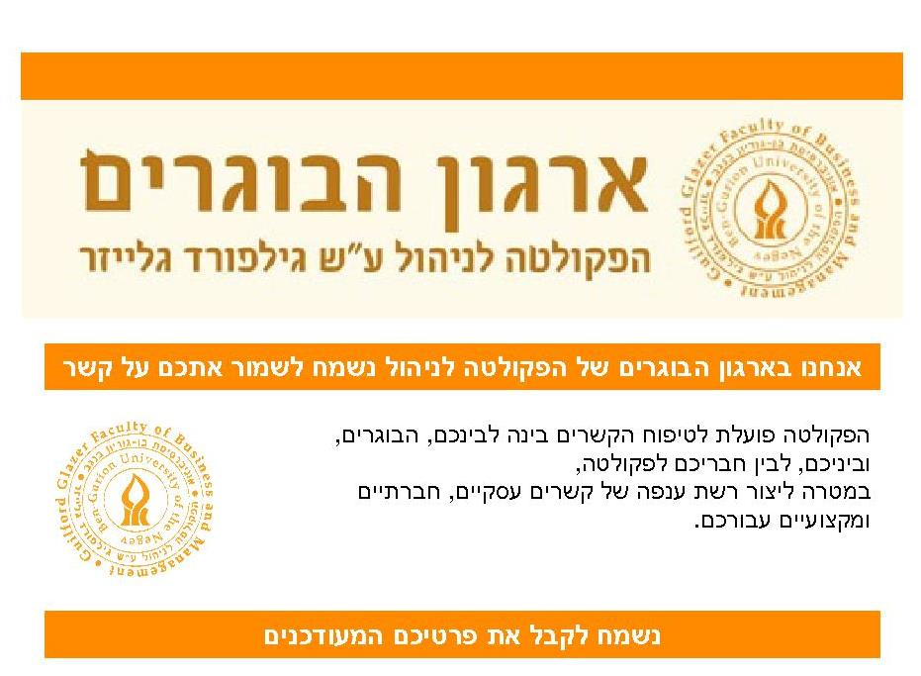
שם + משפחה :
כתובת :
נייד :
E-mail :
מקום עבודה :
תפקיד:
האם את/ה מעוניין/ת להיות פעיל/ה בארגון הבוגרים ?
האם את/ה מעוניין/ת להצטרף לרשתות החברתיות של ארגון הבוגרים הפקולטי ?
פרופיל Facebook |  | פרופיל LinkedIn

